*Федеральное государственное бюджетное образовательное учреждение* *высшего образования*

|  |  |
| --- | --- |
|  | ***«Московский государственный технический университет  имени Н.Э. Баумана»***  ***(национальный исследовательский университет)***  ***(МГТУ им. Н.Э. Баумана)*** |

ФАКУЛЬТЕТ ____ИНФОРМАТИКА И СИСТЕМЫ УПРАВЛЕНИЯ________

КАФЕДРА ______КОМПЬЮТЕРНЫЕ СИСТЕМЫ И СЕТИ (ИУ6)___________

**Отчет**

**по лабораторной работе № 2**

**Название лабораторной работы: ЛР 2**

**Дисциплина: ЯИП**



Студент гр. ИУ6-33Б **__________________ Донских Д.Г.**

(Подпись, дата) (И.О. Фамилия)

Преподаватель  **__________________ __________________**

(Подпись, дата) (И.О. Фамилия)

Москва, 2023

Вариант 7

**1) Подготовьте разметку произвольного текста, содержащего не менее 10 строк (могут быть использованы материалы из лабораторной работы No 1) с использованием таблицы стилей. Продемонстрируйте выделение отдельных слов с помощью стилей, цвета и шрифта.**

<!DOCTYPE html>

<html lang="ru" dir="ltr">

    <head>

        <meta charset="utf-8">

        <title>labaSecondFirst</title>

        <style>

            p {

                color: blueviolet;

            }

            em {

                color: aquamarine;

            }

            s {

                font-family: cursive;

                color: palegreen;

            }

        </style>

    </head>

    <body>

        <p>Здесь <em>нет</em> сложностей</p>

        <p>Это <strong> важная часть</strong></p>

        <p><s>Мячи</s></p>

        <p><mark>Челюсти</mark></p>

        <p><small>Азбука</small></p>

        <p><var>F</var> = <var>m</var> x <var>a</var></p>

        <p>H<sub>2</sub>O</p>

        <p>a<sup>2</sup> + b<sup>2</sup> = c<sup>2</sup></p>

        <pre>for(int i = 0; i &lt; 10;i++){

            return true;

        }</pre>

        <p><cite>https://e-learning.bmstu.ru/iu6/pluginfile.php/3196/mod_resource/content/7/ЛР1_2.pdf</cite></p>

    </body>

</html>

Рис 1 – код верстки

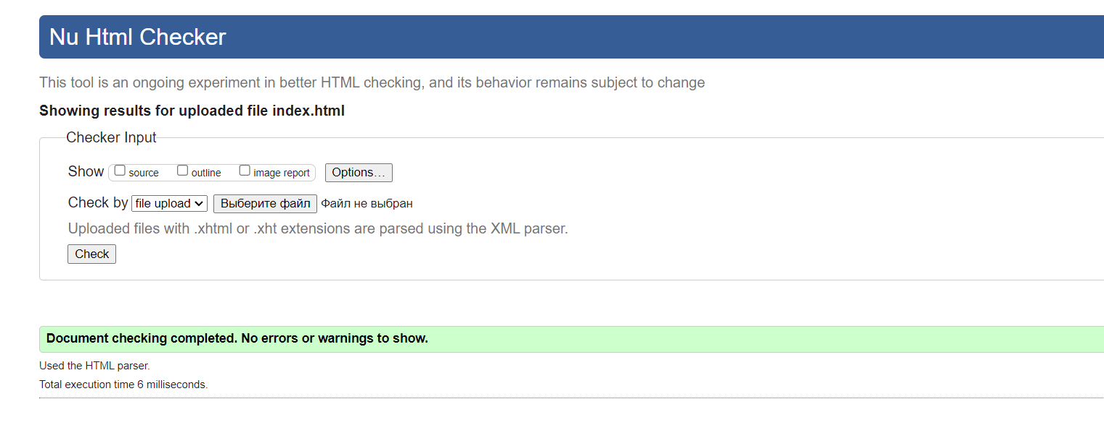

Рис 2 - результат проверки валидатором

**2)С использованием элементов div подготовьте разметку таблицы, например, содержащей фрагмент расписания.**

<!DOCTYPE html>

<html lang="ru" dir="ltr">

<head>

    <meta charset="utf-8">

    <title>labaFirstSecond</title>

    <style>

        .schedule {

            display: table;

            border-collapse: collapse;

            width: 500px;

        }

        .schedule-row {

            display: table-row;

        }

        .schedule-cell {

            display: table-cell;

            border: 1px solid orange;

            padding: 5px;

        }

        .row1 {

            font-family: Arial, sans-serif;

            color: red;

        }

        .row2 {

            font-family: Times New Roman, serif;

            color: purple;

        }

        .row3 {

            font-family: Verdana, sans-serif;

            color: blue;

        }

        .row4 {

            font-family: Impact, Haettenschweiler, 'Arial Narrow Bold', sans-serif;

            color: darkslateblue;

        }

        .row5{

            font-family: Georgia, 'Times New Roman', Times, serif;

            color: brown;

        }

    </style>

</head>

<body>

    <div class="schedule">

        <div class="schedule-row row1">

            <div class="schedule-cell">Время</div>

            <div class="schedule-cell">ЧС</div>

            <div class="schedule-cell">ЗН</div>

        </div>

        <div class="schedule-row row2">

            <div class="schedule-cell">08:30 - 10:05</div>

            <div class="schedule-cell">ФВ</div>

            <div class="schedule-cell">ФВ</div>

        </div>

        <div class="schedule-row row3">

            <div class="schedule-cell">10:15 - 11:50</div>

            <div class="schedule-cell">Правоведение</div>

            <div class="schedule-cell">Правоведение</div>

        </div>

        <div class="schedule-row row4">

            <div class="schedule-cell">12:00 - 13:35</div>

            <div class="schedule-cell">Базы данных</div>

            <div class="schedule-cell">Базы данных</div>

        </div>

        <div class="schedule-row row5">

            <div class="schedule-cell">12:00 - 13:35</div>

            <div class="schedule-cell">Базы данных</div>

            <div class="schedule-cell">Базы данных</div>

        </div>

    </div>

</body>

</html>

Рис 3 – код верстки

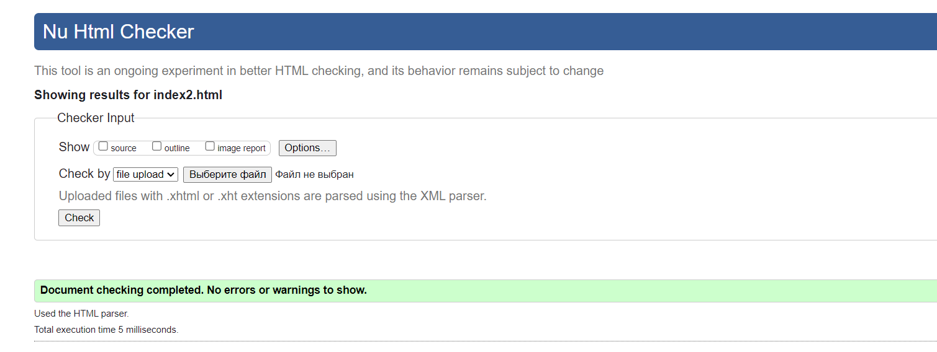

Рис 4 – результат проверки валидатором

3) Возьмите шаблон страницы Bootstrap (см. Приложение Б методического пособия). Измените цвет фона навигационной панели и подвала сайта на свое усмотрение.

<!DOCTYPE html>

<html lang="ru">

<head>

    <meta charset="utf-8">

    <meta http-equiv="X-UA-Compatible" content="ie=edge">

    <meta name="viewport" content="width=device-width, initial-scale=1.0">

    <title>ICS6 Bootstrap</title>

    <link href="http://e-learning.bmstu.ru/moodle/pluginfile.php/7546/mod_folder/content/0/bootstrap.min.css" rel="stylesheet">

    <style>

        html {

            position: relative;

            min-height: 100%;

        }

        body {

            margin-bottom: 40px;

        }

        main {

            margin-top: 15px;

        }

        footer {

            height: 40px;

            position: absolute;

            bottom: 0;

            width: 100%;

        }

        .my-primary {

            background-color: #1A237E;

            color: purple;

        }

        p {

            color: blueviolet;

        }

        em {

            color: aquamarine;

        }

        s {

            font-family: cursive;

            color: palegreen;

        }

        table {

            border: 1px solid black;

            width: 500px;

        }

        th,td {

            border: 1px solid black;

        }

    </style>

</head>

<body>

    <header>

    <nav class="navbar navbar-expand-lg navbar-dark my-primary">

        <a class="navbar-brand" href="#">Navbar</a>

        <ul class="navbar-nav mr-auto">

            <li class="nav-item active">

            <a class="nav-link" href="#">Home

            <span class="sr-only">(current)</span>

            </a>

            </li>

            <li class="nav-item">

                <a class="nav-link" href="#">Link</a>

            </li>

        </ul>

    </nav>

 </header>

 <main class="container">

    <div class="row">

    <div class="col-4">

    </div>

        <div class="col-8">

            <p>Здесь <em>нет</em> сложностей</p>

            <p>Это <strong> важная часть</strong></p>

            <p><s>Мячи</s></p>

            <p><mark>Челюсти</mark></p>

            <p><small>Азбука</small></p>

            <p><var>F</var> = <var>m</var> x <var>a</var></p>

            <p>H<sub>2</sub>O</p>

            <p>a<sup>2</sup> + b<sup>2</sup> = c<sup>2</sup></p>

            <pre>for(int i = 0; i &lt; 10;i++){

                return true;

            }</pre>

            <p><cite>https://e-learning.bmstu.ru/iu6/pluginfile.php/3196/mod_resource/content/7/ЛР1_2.pdf</cite></p>

        </div>

    </div>

    <div class="row">

        <div class="col-4">

            <table >

                <tbody>

                    <tr>

                        <td><b>Регистрация</b></td>

                    </tr>

                    <tr>

                        <td>

                            <label >Введите имя</label>

                            <input type="text" placeholder="Введите имя">

                        </td>

                    </tr>

                    <tr>

                        <td>

                            <label>Введите фамилию</label>

                            <input type="text" placeholder="Введите фамилию">

                        </td>

                    </tr>

                    <tr>

                        <td>

                            <label>Введите возраст</label>

                            <input type="date">

                        </td>

                    </tr>

                    <tr>

                        <td>

                            <label>Выберите ваш пол</label>

                            <input type="radio" name="gender" id="male">

                            <label for="male">Мужской</label>

                            <input type="radio" name="gender" id="female">

                            <label for="female">Женский</label><br>

                        </td>

                    </tr>

                </tbody>

                <tfoot>

                    <tr>

                        <td><input class="my-primary" type="button" value="Завершить"></td>

                    </tr>

                </tfoot>

            </table>

        </div>

        <div class="col-4">

            <table>

                <thead>

                    <tr>

                        <th class="my-primary">Время</th>

                        <th class="my-primary">ЧС</th>

                        <th class="my-primary">ЗН</th>

                    </tr>

                </thead>

                <tbody>

                    <tr>

                        <td>08:30 - 10:05</td>

                        <td>ФВ</td>

                        <td>ФВ</td>

                    </tr>

                    <tr>

                        <td>10:15 - 11:50</td>

                        <td>Правоведение</td>

                        <td>Правоведение</td>

                    </tr>

                    <tr>

                        <td>12:00 - 13:35</td>

                        <td>Базы данных</td>

                        <td>Базы данных</td>

                    </tr>

                    <tr>

                        <td>13:50 - 15:25</td>

                        <td>ТВМС</td>

                        <td>Правоведение</td>

                    </tr>

                </tbody>

                <tfoot></tfoot>

            </table>

        </div>

    </div>

    <div class="row">

        <div class="col">

            <p>Здесь <em>нет</em> сложностей</p>

            <p>Это <strong> важная часть</strong></p>

            <p><s>Мячи</s></p>

            <p><mark>Челюсти</mark></p>

            <p><small>Азбука</small></p>

            <p><var>F</var> = <var>m</var> x <var>a</var></p>

            <p>H<sub>2</sub>O</p>

            <p>a<sup>2</sup> + b<sup>2</sup> = c<sup>2</sup></p>

            <pre>for(int i = 0; i &lt; 10;i++){

                return true;

            }</pre>

            <p><cite>https://e-learning.bmstu.ru/iu6/pluginfile.php/3196/mod_resource/content/7/ЛР1_2.pdf</cite></p>

        </div>

    </div>

    </main>

    <footer class="my-primary">

        <div class="container">

        <p class="footer-text">Footer</p>

    </div>

    </footer>

   </body>

   </html>

Рис 5 – код верстки

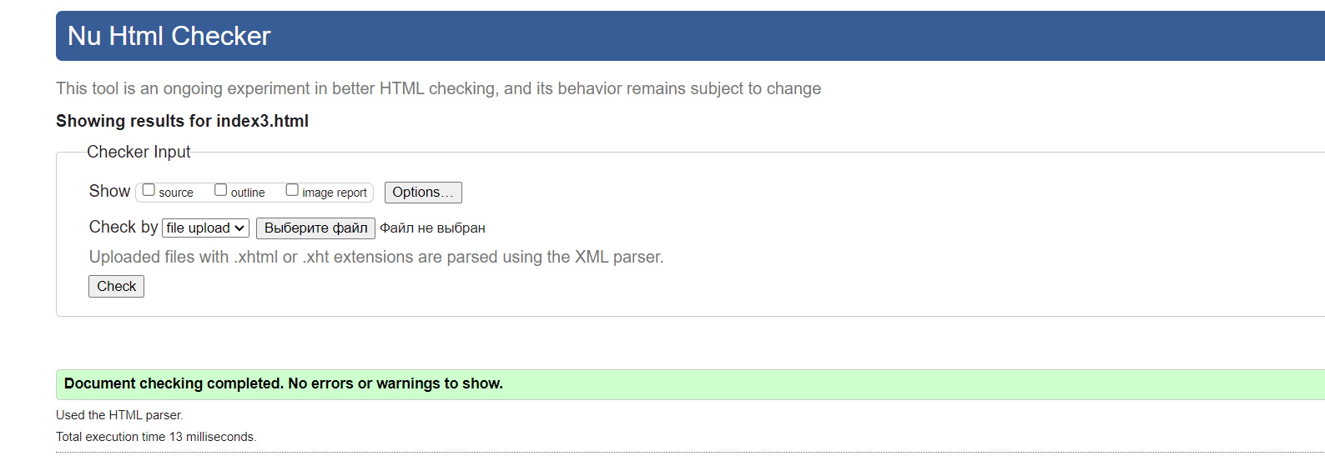

Рис 6 - результат проверки валидатором

Вывод: Написал несколько простых страниц, используя HTML и CSS.